Fichas de Lugares Turísticos: Municipio de Landa de Matamoros

1. Misión de Santa María del Agua de Landa

Nombre oficial | Misión de Santa María del Agua de Landa
Municipio y localidad | Landa de Matamoros, Querétaro.
Categoría | Misión Franciscana, Patrimonio de la Humanidad (UNESCO)
Descripción | Construida entre 1761 y 1764, es considerada la misión con la fachada más ornamentada y teológicamente profunda. Dedicada a la Purísima Concepción, representa la Ciudad de Dios y fue el punto de partida misionero hacia Texas y California.
Ubicación exacta | Centro Histórico de Landa de Matamoros. [Enlace a Google Maps]
Cómo llegar | Accesible por la carretera federal 120 (San Juan del Río - Xilitla). Se encuentra en la plaza principal del municipio, a 20 km de Jalpan.
Horarios | Lunes a Domingo de 08:00 a 18:00 hrs.
Costo | Entrada libre.
Actividades | Turismo religioso y cultural, arquitectura histórica y fotografía.
Servicios disponibles | Alimentos, cajeros y pequeños comercios en los alrededores de la plaza.
Accesibilidad | Acceso pavimentado y a nivel de calle.
Recomendaciones y restricciones | Procurar silencio en interiores y no utilizar flash fotográfico.
Contacto | Parroquia local de Landa.
Fotografías y videos | 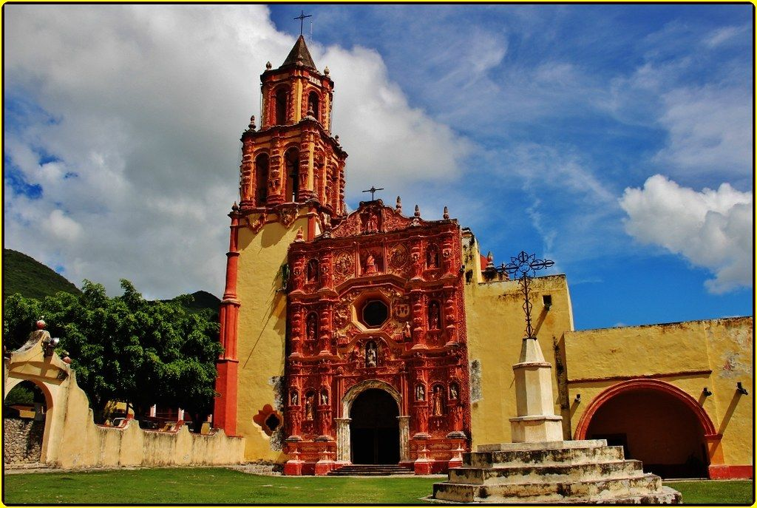  Fotografía real del lugar adjunta.
Fuente y fecha de verificación | queretaro.travel (Octubre 2026)

2. Misión de San Francisco del Valle de Tilaco

Nombre oficial | Misión de San Francisco del Valle de Tilaco
Municipio y localidad | Tilaco, Landa de Matamoros, Querétaro.
Categoría | Misión Franciscana, Patrimonio de la Humanidad (UNESCO)
Descripción | Es la misión más pequeña pero con una ornamentación ingenua y alegre que incluye sirenas, un elemento inusual en el arte sacro. Construida entre 1754 y 1762 en un pequeño valle rodeado de montañas.
Ubicación exacta | Comunidad de Tilaco, Landa de Matamoros. [Enlace a Google Maps]
Cómo llegar | Desde Landa, continuar por la federal 120 y tomar la desviación pavimentada hacia Tilaco (aprox. 30 minutos).
Horarios | Lunes a Domingo de 09:00 a 17:00 hrs.
Costo | Entrada libre.
Actividades | Turismo cultural y arquitectónico.
Servicios disponibles | Fondas familiares, pequeñas posadas locales.
Accesibilidad | Rampa en la entrada, plaza plana, sin embargo los accesos secundarios pueden tener desniveles.
Recomendaciones y restricciones | Ideal visitarla durante el día para apreciar mejor el valle y los detalles arquitectónicos.
Contacto | Delegación comunitaria.
Fotografías y videos | 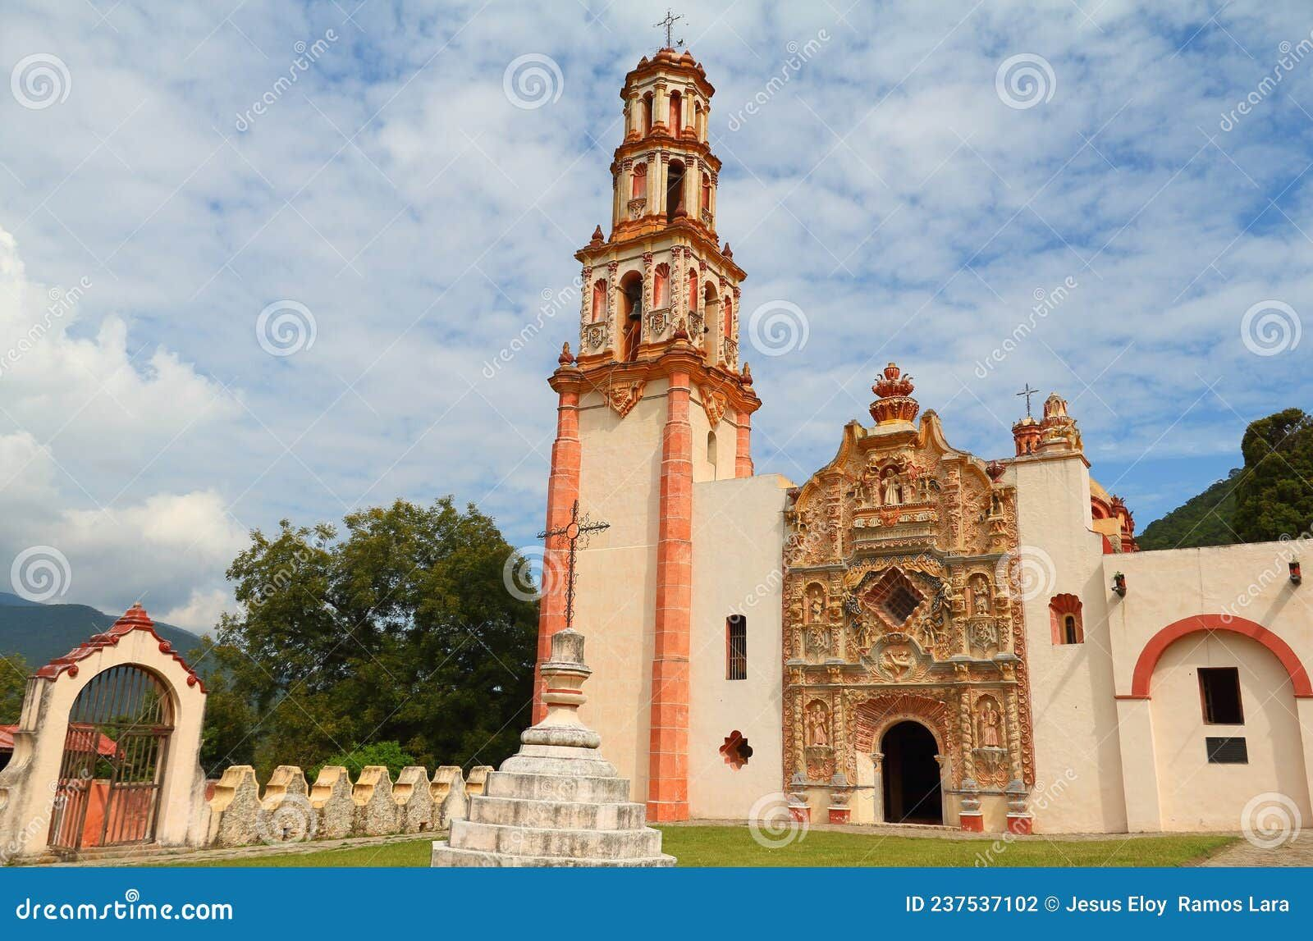  Fotografía real del lugar adjunta.
Fuente y fecha de verificación | mexicodesconocido.com.mx (Octubre 2026)

3. Comunidad y Cascada de Neblinas

Nombre oficial | Comunidad de Neblinas / Río Neblinas
Municipio y localidad | Neblinas, Landa de Matamoros, Querétaro.
Categoría | Comunidad Rural / Naturaleza / Río y Cascadas
Descripción | Es el punto más oriental del estado de Querétaro, caracterizado por sus bosques de niebla, cafetales y su cercanía con el río Moctezuma. Destaca la Cascada de Neblinas y su exuberante biodiversidad.
Ubicación exacta | Comunidad de Neblinas, al este de Landa de Matamoros. [Enlace a Google Maps]
Cómo llegar | El camino es de terracería sinuosa. Se recomienda vehículo 4x4 o camioneta alta. Desde la carretera 120, tomar la desviación en La Lagunita.
Horarios | Abierto 24 hrs, pero se requiere viajar con luz de día.
Costo | Generalmente gratuito, cuotas ejidales simbólicas.
Actividades | Senderismo, campismo, fotografía de paisajes, convivencia rural.
Servicios disponibles | Servicios muy básicos en la comunidad (tiendas de abarrotes y hospedaje rústico muy limitado).
Accesibilidad | Dificultad alta; caminos de terracería resbaladiza en temporada de lluvias. No apto para movilidad reducida.
Recomendaciones y restricciones | Viajar en temporada seca, llevar provisiones y preguntar por guías locales.
Contacto | Autoridades ejidales de Neblinas.
Fotografías y videos | 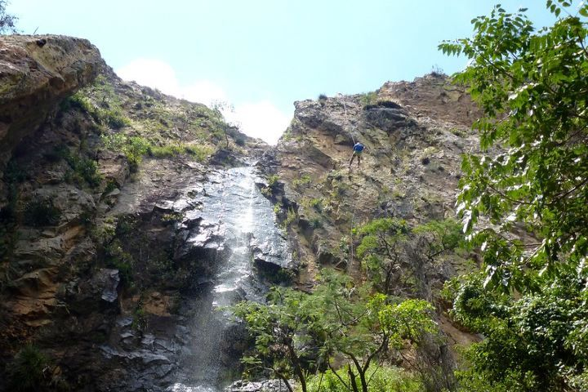  Fotografía real del lugar adjunta.
Fuente y fecha de verificación | mapcarta.com (Octubre 2026)

4. Cascada de Río Verdito

Nombre oficial | Cascada de Río Verdito
Municipio y localidad | Río Verdito, Landa de Matamoros, Querétaro.
Categoría | Cascada / Río / Atractivo Natural
Descripción | Hermosa cascada rodeada de vegetación tipo selva baja y bosque. Sus aguas corren limpias y cristalinas formando pozas naturales de tonos verde esmeralda.
Ubicación exacta | Comunidad de Río Verdito, Landa de Matamoros. [Enlace a Google Maps]
Cómo llegar | Desde la carretera principal (120), tomar la desviación hacia Agua Zarca y posteriormente hacia Río Verdito. Camino pavimentado hasta el pueblo, seguido de un sendero peatonal.
Horarios | Luz de día (07:00 a 18:00 hrs).
Costo | Contribución comunitaria de entre $20 y $50 MXN.
Actividades | Natación, senderismo, ecoturismo y días de campo.
Servicios disponibles | Comedores de comida típica, baños rústicos y zonas de campamento (administrados por la comunidad).
Accesibilidad | El sendero hacia la cascada incluye escalones de piedra y pendientes resbaladizas; no es apto para sillas de ruedas.
Recomendaciones y restricciones | Llevar repelente ecológico, zapato acuático, bolsas para basura.
Contacto | Comité turístico de Río Verdito.
Fotografías y videos | 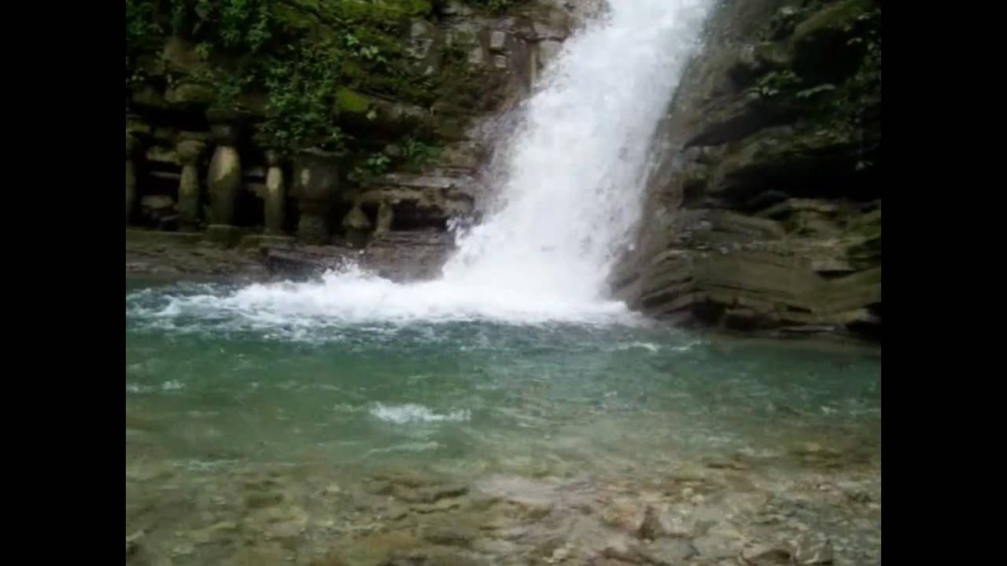  Fotografía real del lugar adjunta.
Fuente y fecha de verificación | mexico.pueblosamerica.com (Octubre 2026)

